#### ***Тема 2.1. Рабочая среда MathСad и простейшие вычисления. Ввод и редактирование выражений***

MathCad является уникальной системой для научных и инженерных расчетов и позволяет работать с формулами, числами, текстом и графиками. С помощью MathCad можно решить почти любую математическую задачу либо аналитически, либо численно. MathСad позволяет записывать на экране компьютера формулы в их привычном виде.

MathСad имеет свою собственную справочную систему. Электронные Книги делают доступными для использования в рабочем документе множество полезных формул, справочных данных и диаграмм простым нажатием кнопки.

Объединяя в одном рабочем листе текст, графику, и математические выкладки, Mathcad облегчает понимание самых сложных вычислений.

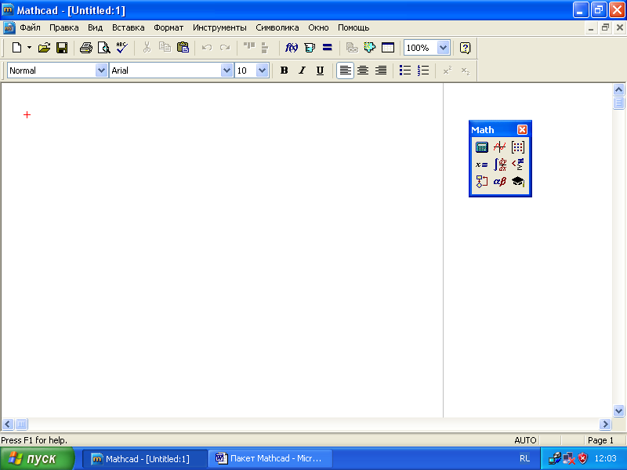

Рис. 2.1-1. Вид рабочего окна после первой загрузки

Интерфейс MathСad аналогичен интерфейсу других **Windows**-приложений. После запуска пакета на экране возникает **Основное окно** (рис.2.1-1).

В **основном окне** системы**MathСad** размещены:

* панель **Главного меню** (рис.2.1-2);
* **панель Инструментов**;
* панель **Стандартная**, содержащая основные команды и операции (рис.2.1-3);
* панель **Форматирование**, содержащая операции по выбору типа и размера шрифтов, расположения текста и т.п.;
* панель **Математика**, содержащая кнопки с палитрами часто используемых математических обозначений (рис.2.1-4);
* **Строка состояния**, в нижней части рабочего окна, где приводится информация о текущих режимах.
* **строка состояния**.

|  |
| --- |
| **গР**  **1 2 3 4 5 6 7 8 9 10**  **1. Кнопка раскрытия системного меню Mathcad.**  **2. Команды, связанные с созданием, открытием, сохранением и печатью**  **файлов.**  **3. Команды, связанные с правкой текста.**  **4. Команды, управляющие внешним видом документа в рабочем окне.**  **5. Команды вставки различных объектов в документ.**  **6. Команды форматирования текста, формул и графиков.**  **7. Команды управления вычислительным процессом.**  **8. Команды символьных вычислений.**  **9. Команды расположения окон документов на экране.**  **10. Вызов справочной информации.** |

Рис. 2.1-2. Главное меню

|  |  |  |
| --- | --- | --- |
| **গР**  **1 2 3 4 5 6 7 8 9 10 11 12 13 14 15 16 17 18 19 20**   |  |  | | --- | --- | | **1 – создать новый документ;**  **2 – открыть файл;**  **3 – сохранить файл;**  **4 – печать файла;**  **5 – просмотр файла перед печатью;**  **6 – проверить орфографию;**  **7 – вырезание объекта;**  **8 – копирование объекта;**  **9 – вставка объекта;**  **10 – отмена предыдущего действия;**  **11 – повторение предварительно**  **отмененного действия;** | **12 – выравнивание группы объектов по**  **горизонтали;**  **13 – выравнивание группы объектов**  **по вертикали;**  **14 – открыть окно функций;**  **15 – открыть окно единиц измерений;**  **16 – пересчет документа;**  **17 – открыть окно гиперссылок;**  **18 – запуск мастера вставки в рабочее окно**  **другого приложения;**  **19 – вставить компонент;**  **20 – список масштабных коэффициентов;**  **21 – открыть справку.** | |

Рис. 2.1-3. Назначение кнопок панели инструментов **Стандартная**

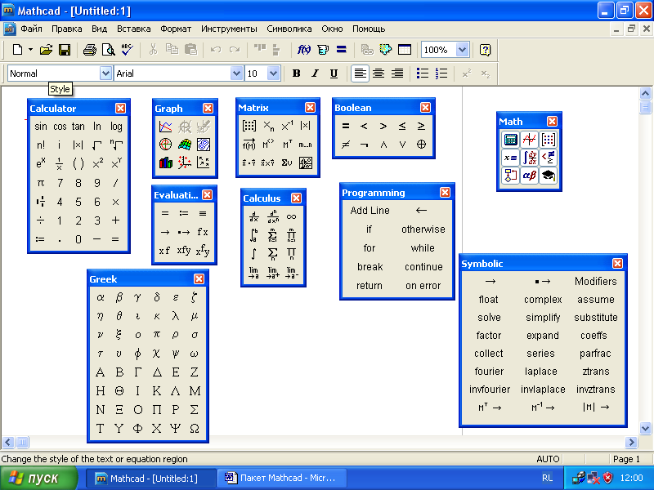

Рис. 2.1-4. Палитры панели инструментов Математика

Рассмотрим **«Основные объекты системы Mathcad».**

Общение с пользователем системы МаthCad осуществляется с помощью математически ориентированного входного языка, который является типичным языком визуального программирования. Большинство операций и функций входного языка знакомо пользователю по курсу математики. Благодаря этому большая часть расчетов в МаthCad не требует программирования в общепринятом смысле этого слова.

***Алфавит входного языка*** – это совокупность символов и слов, которые используются при задании команд и функций, необходимых для решения интересующего пользователя класса задач. Алфавит системы МаthCad содержит строчные и прописные буквы латинского алфавита, цифры, ряд греческих букв и специальных знаков.

Общение пользователя с системой происходит на некотором промежуточном математически ориентированном языке визуального программирования. Последовательность математических вычислений проводится с использованием операторов и функций. Кроме того, к алфавиту МаthCad также относятся, все знаки, которые можно ввести с помощью палитр панели Математика.

Самые распространенные данные, используемые для проведения вычислений, в языке МаthCad– это ***числовые константы*** и ***переменные***.

***Числовые константы*** – простейшие объекты языка МаthCad, представляющие собой количественные данные. В МаthCad числа могут быть целыми, дробными, с фиксированной и плавающей точкой (в экспоненциальном виде). Например:9, -65, 0.0005, 76.e-4, -5.67e12.

Для представлений комплексных чисел, имеющих действительную и мнимую части, в **Mathcad** используется переменная (i или j), служащая множителем мнимой части и означающая корень квадратный из -1. Например:7i, -5.4+i7, 0.004e-j0.1.

***Переменные*** – это данные, имеющие уникальные имена, значения которых могут меняться в процессе выполнения вычислений.

***Имена переменных*** формируются по общепринятому принципу - уникальное имя, начинающееся с буквы. Для присваивания переменной значения используется следующая конструкция: **x:=5**. Символ присваивания (**:=**) отличен от математического знака равенства (**=**) и вводится либо с клавиатуры символом двоеточия либо из палитры **Калькулятор** панели ***Математика***. Отметим, что не следует применять переменную в выражениях до присваивания этой переменной конкретного значения.

Кроме общепринятых числовых констант, в МаthCad имеются ***встроенные константы***, перечень которых представлен в таблице 2.1-1.

Таблица 2.1-1

|  |  |  |
| --- | --- | --- |
| **Имя** | **Знач. по умолчанию** | **Назначение и использование** |
| **π** |  | **Число π из 17 десятичных цифр** |
|  |  | **Число е из 17 десятичных цифр** |
|  |  | **Бесконечность представляется максимальным числом в среде пакета** |
|  | 0.001 | **Величина ошибки, используемая при приближенных вычислениях** |
| **iилиj** |  | **Мнимая единица** |
| **ORIGIN** | 0 | **Нижняя граница индекса массивов** |

Особенностью поведения встроенных констант является то, что их значения присваиваются соответствующим именам, по умолчанию, при загрузке МаthCad. Однако в процессе вычислений пользователь может использовать их имена других целей, тогда значения встроенных констант будут потеряны. В связи с этим не рекомендуется использовать имена встроенных констант в качестве имен переменных.

***Операции*** – элементы языка, предназначенные для создания математических выражений совместно с данными, именуемыми операндами. Наиболее известны арифметические операторы, такие как, сложение (**+**), вычитание(**-**), умножение (**\***) и деление (**/**).

***Функции*** – это объекты входного языка, имеющие имя и параметры, указываемые в круглых скобках через запятую. Различают ***встроенные функции*** и ***функции пользователя***. Функции обладают свойством возвращать некоторое значение, в ответ на обращение к ним по имени с указанием аргумента или списка аргументов. Полный перечень одних только встроенных математических функций МаthCad насчитывает более 290. Поэтому приведём лишь некоторые из них:

**atan(z)** – арктангенс;

**bsplin(vx,vy,u,n)** – вектор коэффициентов В-сплайна степени n (1, 2 и 3) для данных, представленных векторами vx и vy, и вектора u, имеющего (n-1) элементов;

**ceil(x)** – наименьшее целое, не превышающее х;

**cols(A)** – число столбцов в матрице А;

**combin(n,k)** – возвращает число сочетаний k из n>k;

**corr(vx,vy)** – коэффициент корреляции векторов vx и vy;

**cos(z)** – косинус;

**cot(z)** – котангенс;

**exp(z)** – значение е (основание натурального логарифма) в степени z;

**Find(var1, var2,…)** - значение var1, var2,…, дающее решение системе уравнений в блоке, объявленном Given , который может содержать условия ограничения;

**floor(x)** – наибольшее целое число, меньшее или равное х;

**Im(z)** – мнимая часть комплексного числа z;

**ln(z)** – натуральный логарифм;

**log(z)** – десятичный логарифм;

**max(M)** – наибольший элемент в матрице А;

**min(A)** – наименьший элемент в матрице А;

**minerr(x1,x2,…)** – вектор значений для x1,x2,…, которые приводят к минимальной ошибке в системе уравнений;

**mod(x, modulus)** – остаток от деления х по модулю (аргументы - действительные числа, результат имеет такой же знак, как и х);

**rank(A)** – ранг квадратной матрицы А;

**Re(z)** – действительная часть комплексного числа;

**rnd(x**) – псевдослучайное число с равномерным распределением в интервале [0, x];

**root(expr, var)** – значение переменной var, при которой выражение expr равно нулю (в пределах точности TOL);

**sin(z)** – синус;

**sort(v)** – вектор v, отсортированный по убыванию;

**tan(z)** – тангенс.

***Математические выражения*** представляют собой совокупность констант, переменных и функций, связанных знаками арифметических операций.

Рассмотрим примеры построения математических выражений, где переменным присвоены числовые значения, использованы встроенные функции, выведены значения констант (**е** и ****), а также вычислены значения выражений, использующих переменные и константы. Для проведения вычислений использован знак равенства (**=**).

|  |  |  |
| --- | --- | --- |
| **Выражения** | **Стандартные функции** | **Числовые константы** |
|  |  |  |

***Функция пользователя*** образуется по тем же правилам, что и встроенная функция, то есть: имя, следом за которым в скобках, через запятую, перечисляются параметры. Однако создается она самим пользователем, должна иметь уникальное имя, а предназначена для проведения многократных вычислений по одному и тому же математическому выражению. Перед использованием функцию пользователя необходимо описать, а значения всех ее параметров и переменных, входящих в ее выражение, должны быть определены.

|  |
| --- |
|  |

Необходимо обратить внимание, что если в МаthCad функцию определить как **f(x),** то в дальнейших расчетах нельзя использовать переменную с именем **f.**То есть, все имена переменных и функций, используемых в расчетах, должны быть уникальными.

***Дискретная переменная*** является одним из важнейших понятий системы Mathcad. Под дискретной переменной понимается ряд чисел, выстроенных в порядке возрастания или убывания, поэтому её иногда называют ***интервальной переменной***. С помощью дискретных переменных можно задать как целые, так и дробные значения переменной, но обязательно равноотстоящие друг от друга. При описании дискретной переменной указывается ее первое, второе и последнее значения. Таким образом, шаг изменения дискретной переменной задается не явно, а как результат разности между ее вторым и первым значением. Если второе значение переменной опущено, то это означает, что шаг ее изменения равен 1.

|  |
| --- |
|  |

В приведенном выше примере переменная **х** принимает значения в интервале от 0 до 5 с шагом 1, а переменная **а** – от 1 до 2 с шагом 0.1, другими словами, Знак диапазона (две точки) нельзя набирать с клавиатуры, нажимая два раза клавишу «**.**» (точка). Вместо этого надо использовать клавишу «**;**» (точка с запятой).

В вычислениях дискретная переменная практически играет роль оператора цикла, что позволяет получить таблицу значений функции для ряда значений переменных или построить график функции на указанном множестве значений переменной.

Перед построением таблицы значений функции функцию пользователя необходимо описать, всем переменным, входящим в ее состав, нужно присвоены числовые значения, а диапазон и шаг изменения аргумента следует задать с использованием дискретной переменной. Для вывода таблицы значений функции после имени функции следует ввести знак равенства. В результате на экране появится таблица значений функции в заданном диапазоне изменения аргумента. Вывод таблицы значений функции рекомендуется сопровождать выводом соответствующие им значения аргумента, таблица которых выводится аналогично (имя аргумента и знак равенства). В приведенном ниже примере на **а** и **b** – переменные, а **х** – параметр функции **y(x).**

|  |
| --- |
|  |

***Формат представления результата*** в МаthCad можно установить с использованием опций окна **Result Format** (**Формат Результата)** (рис.2.1-5).

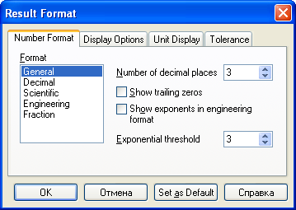

Рис. 2.1-5

Окно открывается путем двойного щелчка мышкой по любому числовому результату. В левой части окна перечислены доступные типы форматов:

**General (Главный)** – формат принят по умолчанию, числа отображаются с порядком, а число знаков мантиссы определяется параметром **Экспоненциальный порог**.

**Decimal (Десятичный)** – формат выводит результат в десятичном представлении чисел с плавающей точкой (например, 12.256).

**Scientific (Научный)** – формат отображает числа с порядком (например, 1.22*105).

**Engineering (Инженерный)** – формат отображает числа только с порядком, кратным 3 (например, 1.22*106).

**Fraction (Дробный)** – формат отображает числа в виде правильной или неправильной дроби (например,  или  ).

Кроме типа формата, в окне можно изменить ***число значащих цифр***, выводимое на экран после десятичной точки. Поскольку, хотя все вычисления в Mathcad проводятся с точностью, соответствующей 20 знакам, по умолчанию на экран после десятичной точки выводятся только 3 цифры. Выбранные параметры могут быть применены только к выделенному числу (кнопка **ОК**) или ко всему документу (кнопка **SetasDefault**). Ниже на рис. 2.1-6 приведены примеры отображения результатов в различных форматах отображения.

|  |  |
| --- | --- |
|  | Главный (по умолчанию) |
|  | Научный |
|  | Десятичный |
|  | Инженерный |
|  | Дробный |

Рис. 2.1-6

***Вектора и матрицы*** являются в МаthCadодной из форм хранения и использования структурных данных.

***Матрица*** представляет собой таблицу данных, состоящую из строк и столбцов. Матрица состоит из элементов, каждому из которых можно присвоить определенное числовое значение. В **МаthCad** матрица может содержать не более 100 элементов. Доступ к любому элементу матрицы можно получить через имя матрицы с двумя индексами. Первый индекс обозначает номер строки, а второй – номер столбца.

***Вектор*** – это та же матрица, только состоящая из одного столбца, поэтому произвольный элемент вектора задается одним индексом.

Определение вектора или матрицы в МаthCad производится с помощью кнопки ***Матрица*** панели **Математика**. Для этого необходимо, установив курсор на место ввода, ввести имя матрицы (имена матриц в математике принято отображать большими буквами) и оператор присваивания, затем щелкнуть по изображению шаблона матрицы. На экране появится диалоговое окно **InsertMatrix** (рис.2.1-7), в которое надо ввести число строк и столбцов матрицы и щелкнуть по кнопке ОК. На экране появится шаблон матрицы.

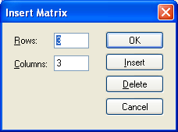

Рис.2.1-7

Для набора нижнего индекса удобно пользоваться клавишей **[** (открывающая квадратная скобка). Нумерация элементов массива (вектора или матрицы) может начинаться с 0, 1 или любого другого числа (положительного или отрицательного). Установкой начального индекса управляет опция **ORIGIN**. По умолчанию **ORIGIN=0**. Это означает, что первый член массива имеет номер 0. Чтобы, как обычно принято в математике, нумерация начиналась с 1, надо перед вводом матрицы набрать строчку: **ORIGIN=1.**

**МаthCad** позволяет выполнить над матрицами основные арифметические действия, включая сложение, вычитание и умножение, а также операции обращения, вычитания определителя матрицы, нахождения собственных чисел и собственных векторов и т.д. Основные действия над матрицами нашли свое отражение на палитре ***Матрица***. Примеры численного и символьного выполнения этих операций приведены ниже.

|  |
| --- |
|  |

Для работы с векторами и матрицами в системе МаthCadимеется ряд встроенных векторных и матричных функций (табл. 2.1-2), делающих работу с векторами и матрицами столь же простой, что и с обычными числами и переменными.

Таблица 2.1-2

|  |  |
| --- | --- |
| **Функция** | **Назначение** |
| **length(V)** | Возвращает число элементов вектора |
| **last(V)** | Возвращает номер последнего элемента |
| **max(V)** | возвращает максимальный элемент вектора или матрицы |
| **min(V)** | возвращает минимальный элемент вектора или матрицы |
| **Re(V)** | возвращает вектор действительных частей комп. вектора |
| **Im(V)** | возвращает вектор мнимых частей вектора с комплексными эл. |
| **augment(M1,M2)** | объединяет в одну матрицы M1 и M2, имеющие одинаковое число строк (объединение идет бок о бок), присоединяя первый столбец М2 к последнему столбцу М1. |
| **stact(M1,M2)** | объединяет матрицы M1 и M2, имеющие одинаковое число столбцов, сажая M1 над M2 |
| **diag(V)** | создает диагональную матрицу, элементы главной диагонали которой – элементы вектора V |
| **cols(M)** | возвращает число столбцов матрицы М |
| **rows(M)** | возвращает число строк матрицы М |
| **rank(M)** | возвращает ранг матрицы М |
| **mean(M)** | возвращает среднее арифметическое элементов массива М |

Ниже приведены примеры наиболее распространенных векторных и матричных операторов.

|  |
| --- |
|  |

Кроме набора математических функций, при работе с матрицами большое удобство представляет наличие в МаthCadфункций сортировки – перестановки элементов векторов и матриц:

**sort(V)** – сортировка элементов вектора в порядке возрастания их значений;

**reverse(V)** – сортировка элементов вектора в порядке убывания их значений;

csort(M,n) – перестановка строк матрицы М таким образом, чтобы

отсортированным оказался n–й столбец;

**rsort(M,n)** – перестановка строк матрицы М таким образом, чтобы

отсортированной оказалась n–я строка.

Использование перечисленных функций можно проиллюстрировать следующими примерами.

|  |
| --- |
|  |

Рассмотрим более подробно ввод и редактирование выражений

Большую часть окна МаthCad занимает рабочая область документа МаthCa**d**, в которую пользователь вводит математические выражения, текстовые поля и элементы программирования. Ввести математическое выражение можно в любом пустом месте документа МаthCad. Для этого следует поместить курсор ввода в желаемое место документа, щелкнуть в нем мышью, и просто начать вводить формулу, нажимая клавиши на клавиатуре. При этом в документе создается математическая область, которая предназначена для хранения формул, интерпретируемых процессором МаthCad(рис. 2.1-8).

29

Рис. 2.1-8. Пример посимвольного ввода выражения

Редактор МаthCad позволяет быстро и эффективно вводить и изменять математические выражения. Тем не менее, некоторые аспекты его применения не совсем тривиальны. Предварительное изучение особенностей редактора формул позволяет пользователю значительно сэкономить время при реальной работе в пакете МаthCad.

К основным элементам интерфейса редактора формул Mathcad относятся:

* ***указатель мыши***, играющий обычную для приложений Windows роль;
* ***курсор*** - обязательно находящийся внутри документа в одном из трех видов:
  + - *курсор ввода* - это крестик красного цвета, который отмечает пустое место в документе, куда можно вводить текст или формулу;
  + - *линии ввода* - горизонтальная и вертикальная линии синего цвета, выделяющие в тексте или формуле определенную часть;
  + - *линия ввода* текста - красная вертикальная линия, аналог линий ввода для текстовых областей;
* ***местозаполнители*** - появляются внутри незавершенных формул в местах, которые должны быть заполнены символом или оператором:
  + - *местозаполнитель* *символа* - черный прямоугольник;
  + - *местозаполнитель оператора* — черная прямоугольная рамка.

Виды курсоров и местозаполнителей, относящиеся к редактированию формул, представлены на рис. 2.1-9.

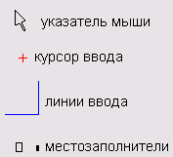  
Рис2.1-9 Элементы интерфейса редактирования

Поместить выражение в документ можно и просто путем посимвольного ввода. В этом случае на месте курсора ввода также создается математическая область, иначе называемая регионом, с формулой и линиями ввода, но в зависимости от типа оператора автоматически появляются и местозаполнители, без заполнения которых формула не будет восприниматься процессором Mathcad(рис. 2.1-10).

30

Рис. 2.1-10. Пример начала ввода формул с операторов

Чтобы произвести вставку оператора в выражение, нужно поместить линию ввода на часть формулы, которая должна стать первым операндом, а затем ввести оператор, нажав кнопку на панели инструментов или сочетание клавиш. Для того, чтобы вставить, оператор не после, а перед частью формулы, выделенной линиями ввода, нажмите перед его вводом клавишу <Ins>, которая передвинет вертикальную линию ввода вперед. Это важно, в частности, для вставки оператора отрицания*.* На рис. 2.1-11 показаны примеры вставки оператора в различные части формулы.

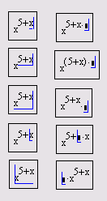  
Рис. 2.1-11. Вставка оператора в разные части формулы

Некоторые операторы Mathcad вставлять в выражение независимо от положения линий ввода. Таков, например, оператор численного вывода **=**, который по смыслу выдает значение всего выражения в виде числа.

Редактировать выражения в Mathcad можно так, как подсказывают вам интуиция и опыт работы с другими текстовыми редакторами. Большинство операций редактирования реализованы естественным образом, однако некоторые из них несколько отличаются от общепринятых. Это связано с особенностью Mathcad как вычислительной системы. Рассмотрим основные действия по редактированию выражений.

Многие операции редактирования связаны с необходимостью удаления, перемещения или копирования не одного символа, а фрагмента формулы, всей формулы или даже нескольких объектов документа. Перед выполнением перечисленных действий редактируемую часть документа следует выделить.

Выделение объекта или группы объектов можно производить двумя способами: с помощью клавишь и с помощью мышки.

Чтобы выделить часть формулы в некоторой математической области с помощью клавиш, достаточно установить курсор перед (или после) выделяемой областью и, используя клавиши стрелки при удерживаемой клавише **<Shift>,** выделить требуемый участок формулы. При этом выделенная часть формулы станет выделенной (рис. 2.1-12).

34  
 Рис. 2.1-12. Выделение части формулы

Для выделения части выражения с помощью мыши нужно поместить указатель мыши на вертикальную линию ввода до (или после) выделяемой области, и, нажав и удерживая левую кнопку мыши, выделяют требуемый участок формулы.

Чтобы удалить часть выражения, ее целесообразно вначале выделить и нажать клавишу <Del>». Кроме того, можно удалить часть формулы, помещая ее перед вертикальной линией ввода и нажимая клавишу <BackSpace> . При этом, поскольку клавиша <BackSpace> позволяет удалить только один символ, происходит автоматическое выделение взаимосвязанной части удаляемой области, а затем ее удаление.

Имеется еще один способ удаления части формулы: выделите ее нужную часть, затем нажмите комбинацию клавиш **<**Ctrl**>+<**X**>**, тем самым вырезая и помещая ее в буфер обмена. Этот способ удобен в случае, если требуется использовать фрагмент формулы в дальнейшем.

Операции редактирования (вставить, удалить, копировать) применимы не только к отдельно взятой формуле, но и группе объектов документа МаthCad(текста, функций, результатов выполнения и т.д.), но предварительно их следует выделить. Выделение объекта или группы объектов осуществляется нажатием кнопки мыши в свободном месте окна и растяжением пунктирного прямоугольника таким образом, чтобы он охватил нужные объекты. Затем кнопку мыши следует отпустить.

Вместо команд главного меню можно использовать команды контекстно-зависимого меню - это меню, которое открывается системой в результате щелчка правой кнопкой мыши по соответствующему объекту, расположенному в окне Mathcad**.** Это контекстное меню (рис.2.1-13) содержит набор команд, которые в данный момент можно выполнить по отношению к конкретному объекту.

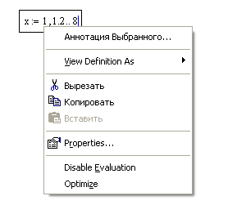

Рис. 2.1-13

Документы МаthCad могут содержать текстовые объекты, а также разного рода комментарии и примечания. Для того чтобы ввести текст непосредственно в рабочую область документа Mathcad, достаточно перед началом ввода текста нажать клавишу <">. В результате, в месте расположения курсора ввода появится область с характерным выделением, обозначающая, что ее содержимое не будет восприниматься процессором Mathcad в качестве формул, а станет простым текстовым блоком (рис.2.1-14). Редактировать атрибуты текста в пределах блоков можно стандартными для текстовых редакторов средствами панели ***Форматирование***.

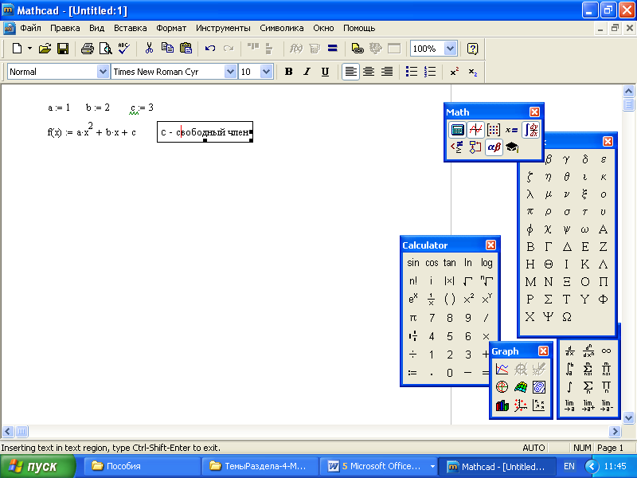

Рис. 2.1-14. Комментарий к фрагменту формулы